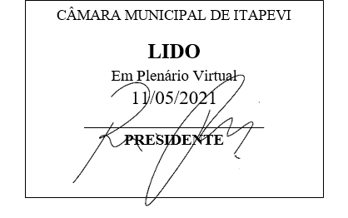
INDICAÇÃO nº 1195/2021
Súmula: Solicita providências do Executivo junto a Secretaria de Infraestrutura e Serviços Urbanos – Sr. Marcos de Oliveira Anjos, para que realize a operação Tapa Buraco na Rua Serra do Caiapó, altura do n° 305 e 406 – Jardim Rosemary, neste município.
INDICO à Mesa, na forma regimental vigente, que seja oficiado ao Excelentíssimo Igor Soares Prefeito Municipal, junto a Secretaria de Infraestrutura e Serviços Urbanos, para que realize a operação Tapa Buraco na Rua do Caiapó, altura do n° 305 e 406 – Jardim Rosemary, neste município.

JUSTIFICATIVA
Senhor Presidente,
Senhores Vereadores,
Senhoras Vereadoras.
Moradores me relataram que enfrentam problemas constantemente na extensão desta rua, pedimos que nos ajude na manutenção da mesma, os buracos têm causado grandes transtornos aos moradores e veículos que trafegam no local que durante a sua passagem sofrem danos.
Sendo assim, para que possamos dar as condições necessárias aos moradores e inibir os riscos de acidentes é necessário que seja realizada essa benfeitoria.

Sala das Sessões Bemvindo Moreira Nery,03 de maio de 2021.

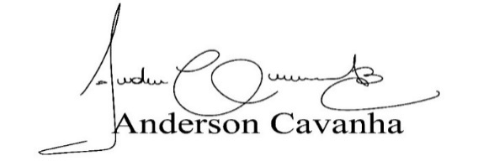
(Bruxão Cavanha – PL)
Vereador

